課堂作業1CodeBlocks 開 OpenGL 專案

CodeBlocks File-New-Project-OpenGL專案

先第2行，挑選桌面

再回第1行設定專案名稱

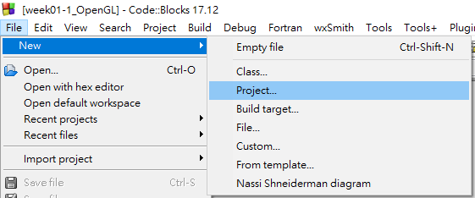

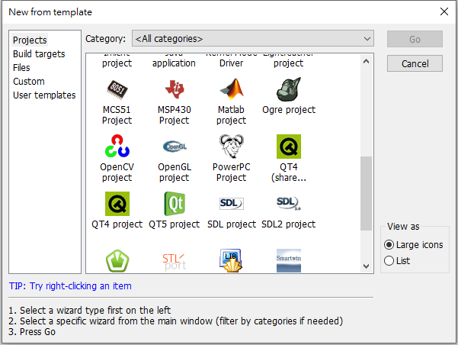

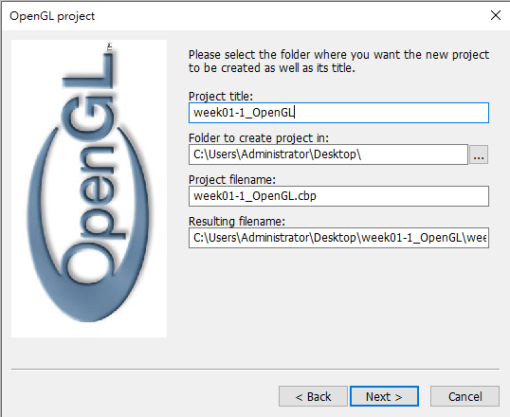

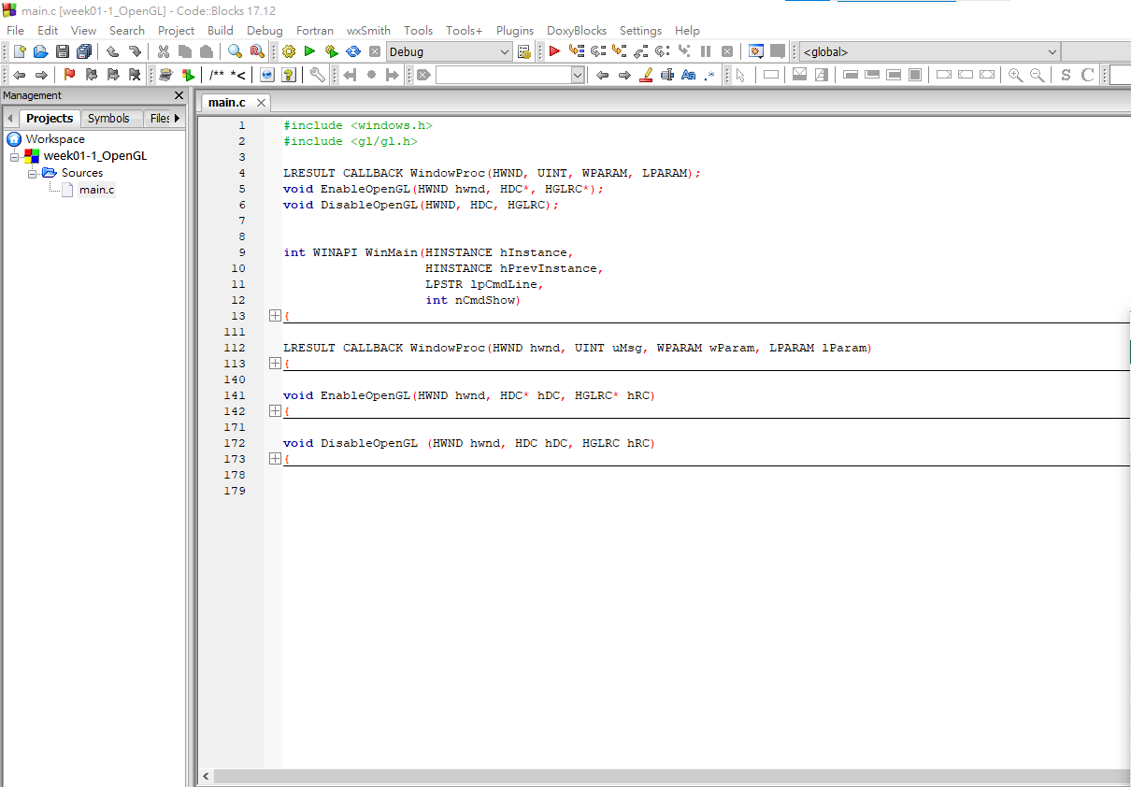

在C語言的OpenGL 程式 需要設定Windows 視窗

裡面設計WindowProc 函式，去處理你的視窗的互動

真的[圖學]的程式，在EnableOpenGL和DisableOpenGL裡，把相關的設定設好。

Q:我們學的程式碼式甚麼?

A:80-94行

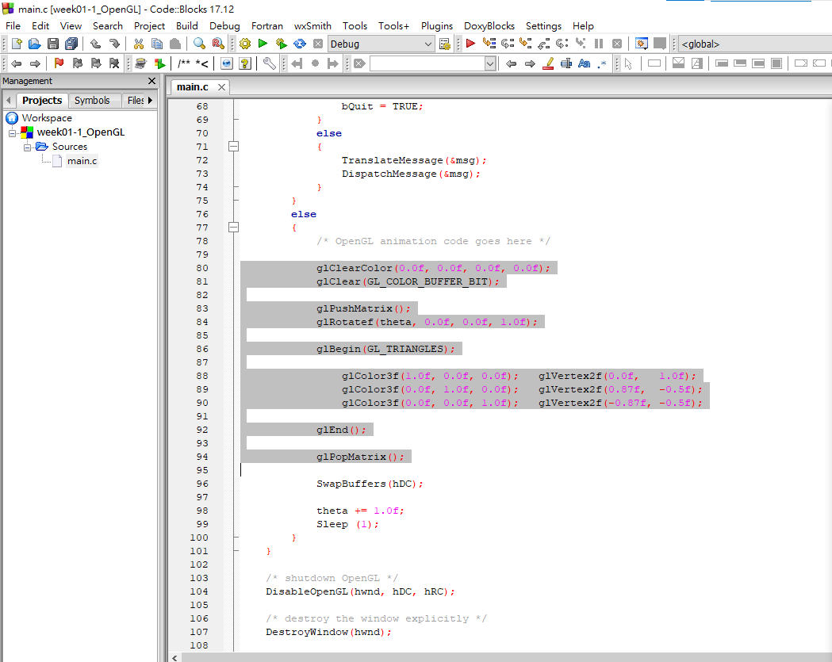

課堂作業2: 用Java的OpenGL 使用 Processing 來開發

檔案總管打開 開啟Processing(藍色)

File-processing 設定字型放大，比較好寫程式

用C的 OpenGL 核心的那幾行的例子，寫出我們的程式。

//week01-2-Java-OpenGL-Processing

size(400,400, P3D);

beginShape(TRIANGLES);

fill(255,0,0); vertex(0,200);

fill(0,255,0); vertex(400,0);

fill(0,0,255); vertex(400,400);

endShape();

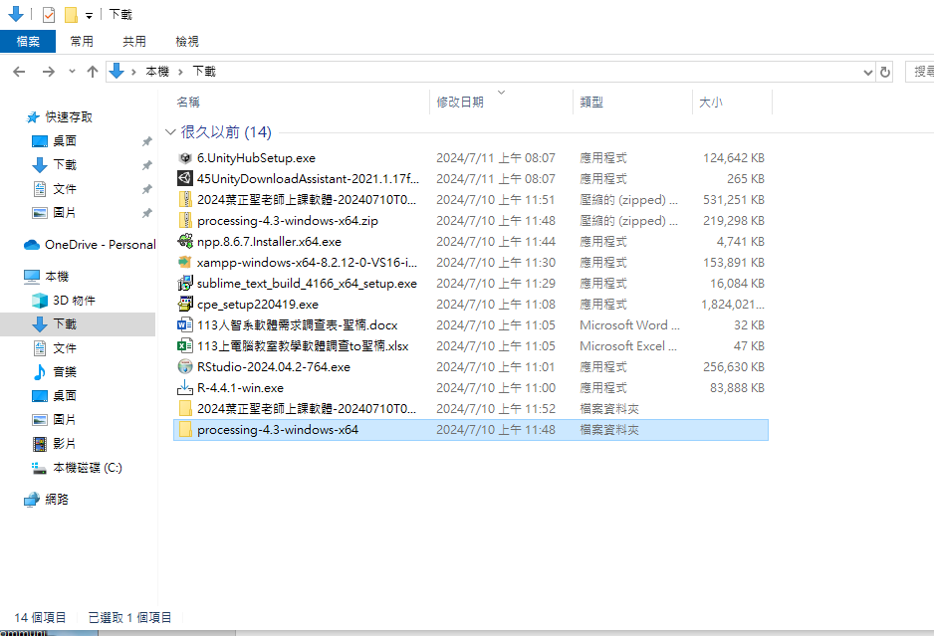

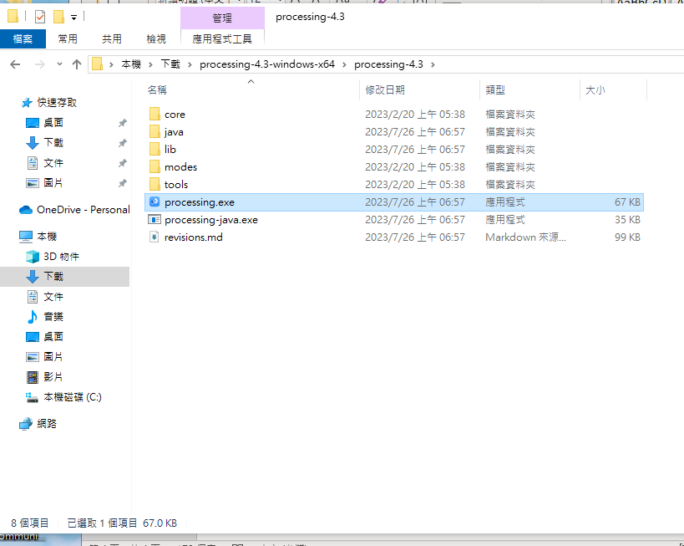

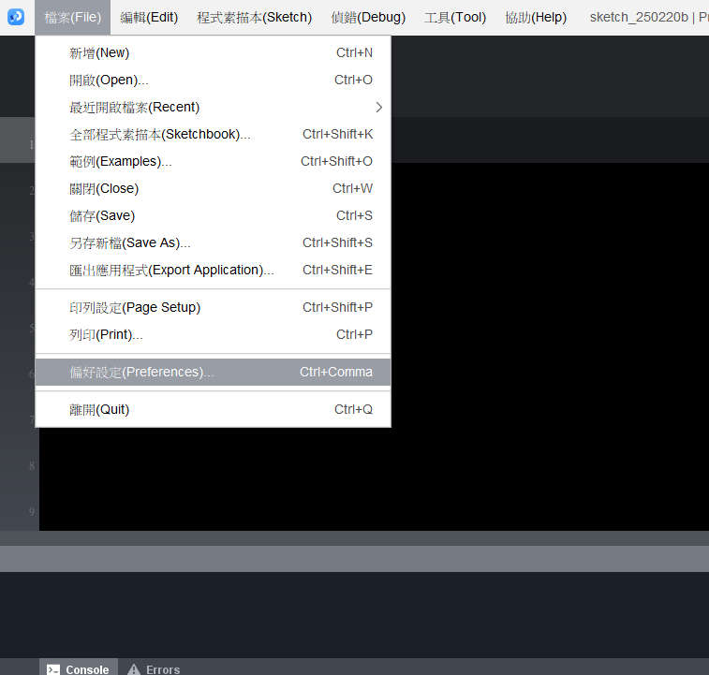

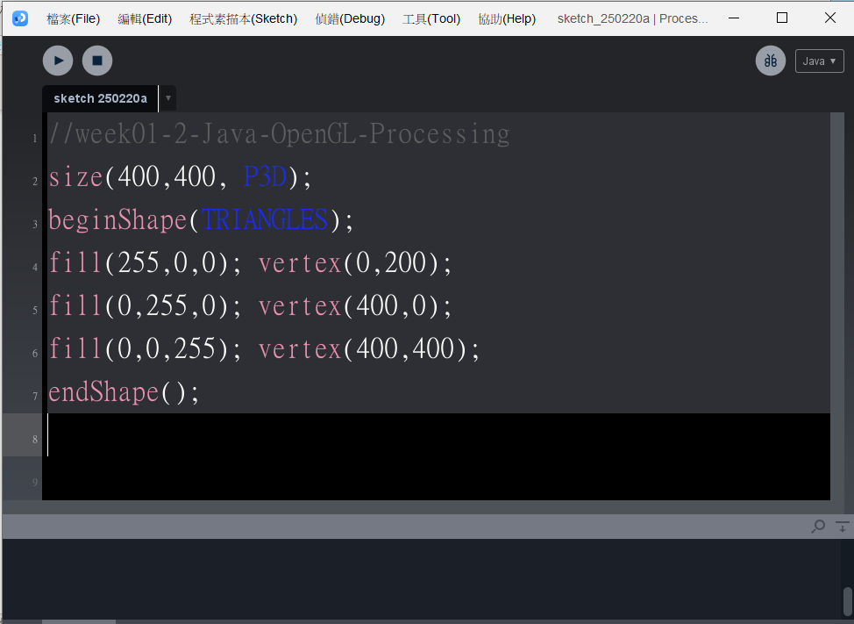

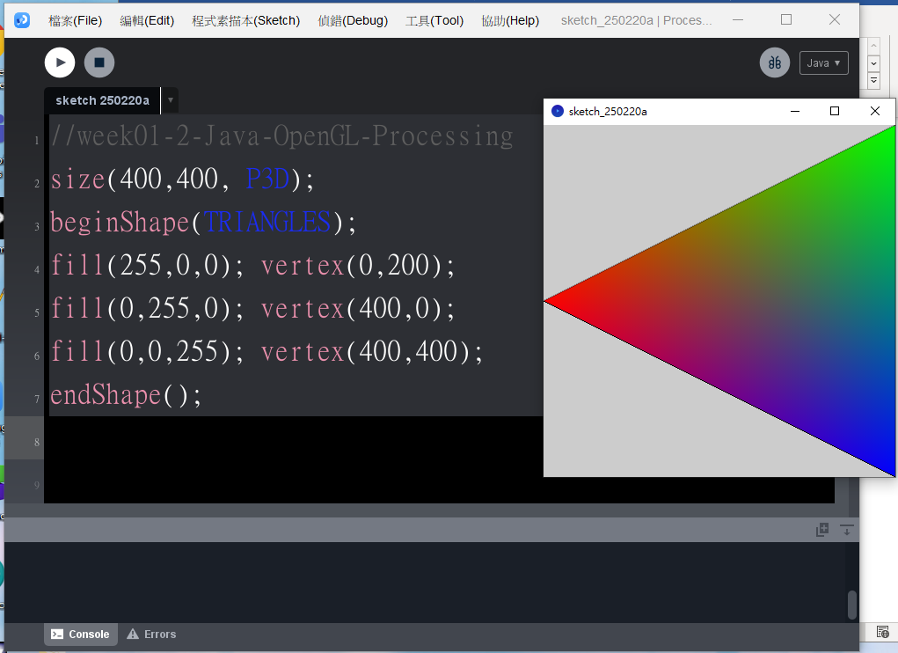

課堂作業3: 網頁，把程式寫出來，從作業2出發

Google: p5js

找到官網: <https://p5js.org/>

左下角 start coding 線上寫成式

https://editor.p5js.org/

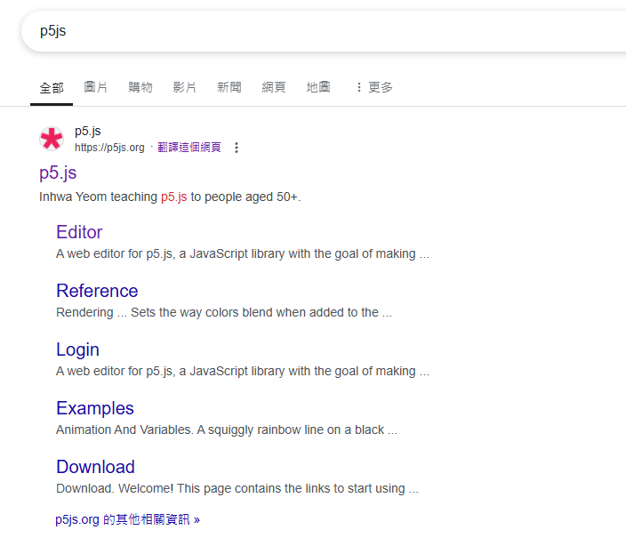

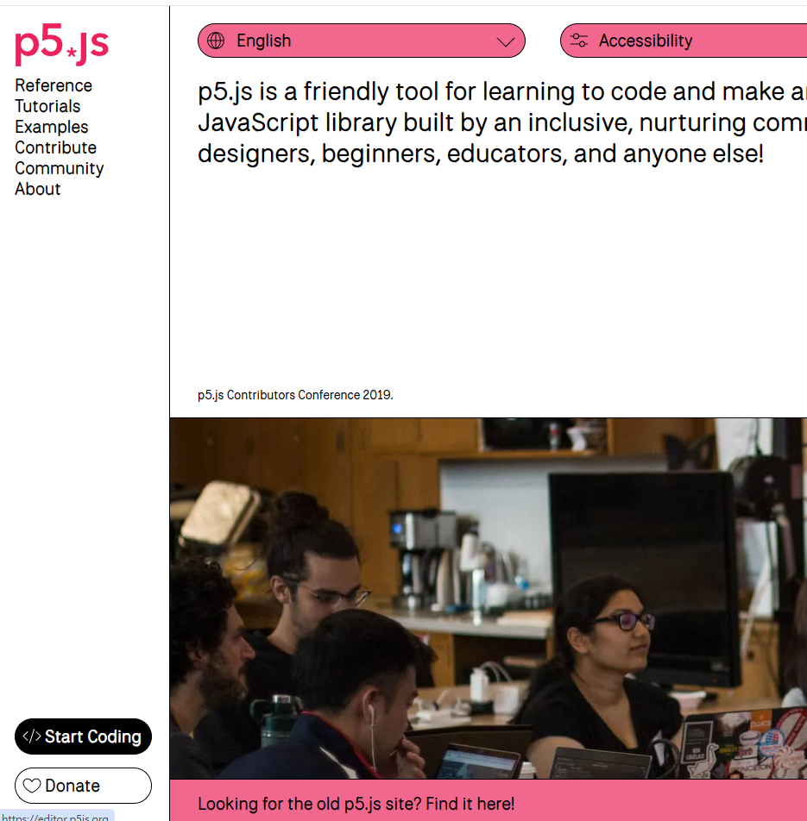

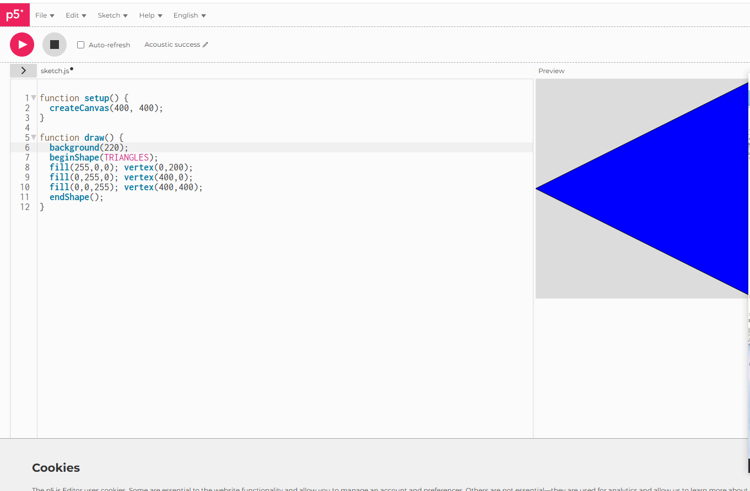

作業4:要讓他轉動

藍色的processing 開新的視窗

加入兩個函式的形狀

Void setup(){

}

Void draw(){

}

在加3行程式 分別是 float angle = 0; 宣告變數

Rotate(angle); 角度做旋轉

Angle += 0.01 角度增加

最後 vertex() 座標改一下位置

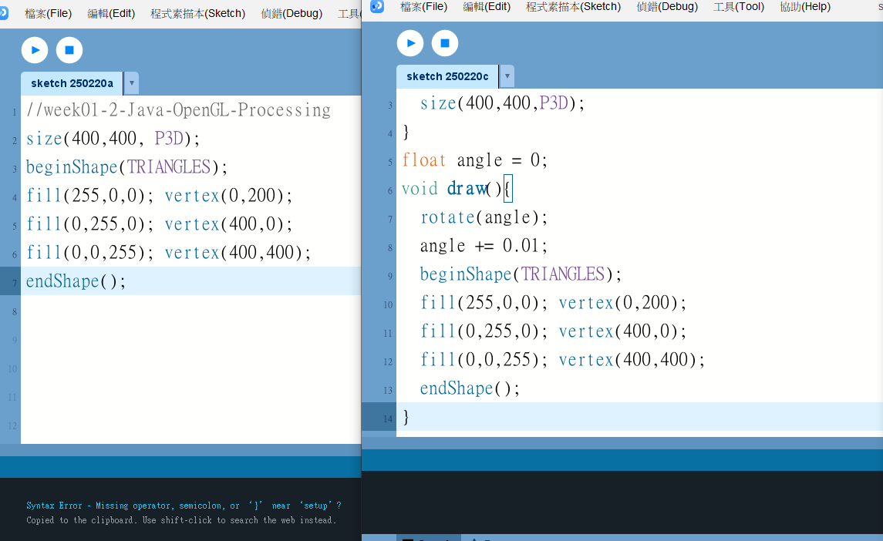

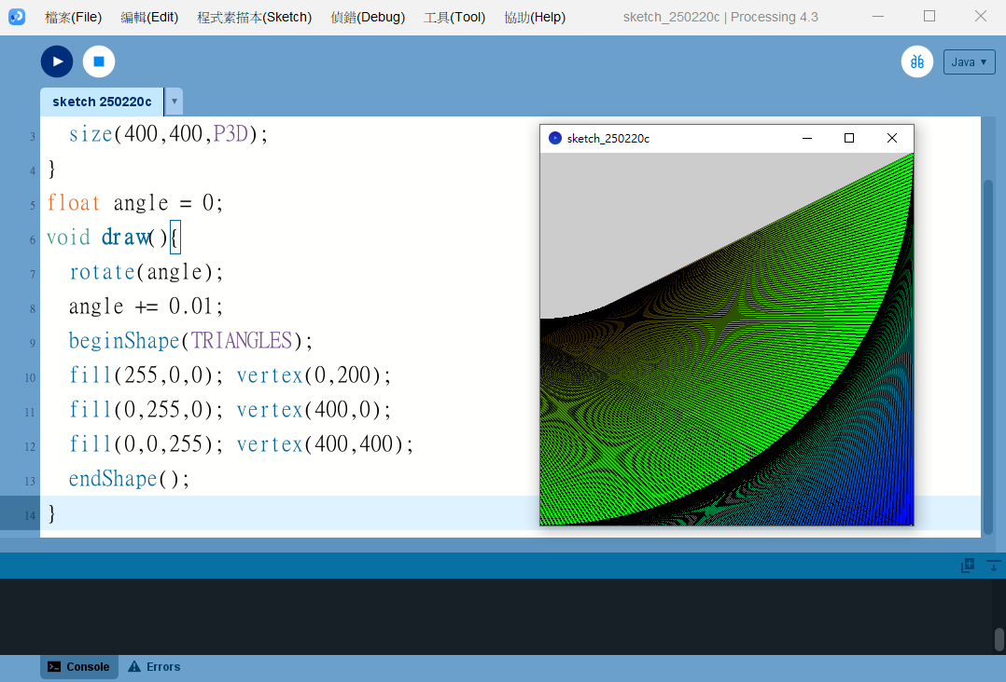

課堂作業5:讓轉動更清楚

把剛剛的座標換成[正中心]

加上background(0)

Translate(200,200)

